

|  |
| --- |
| Lien symbolique |
|  |
| 25 septembre  Concepteur Développeur d'Application  Créé par : Jonathan JEANNIARD |

1. Ouvrir un terminal Windows

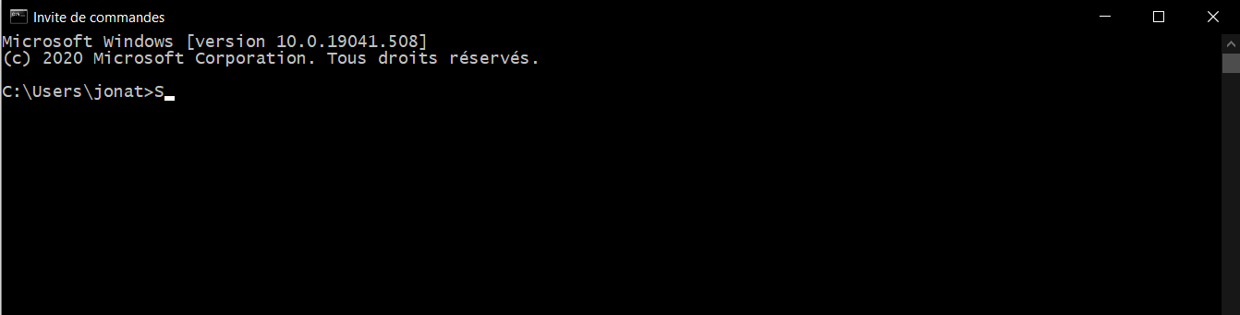

1. Récupérer le lien cible et de destination

 

1. Création du lien symbolique entre votre projet web et Laragon (ou autre)

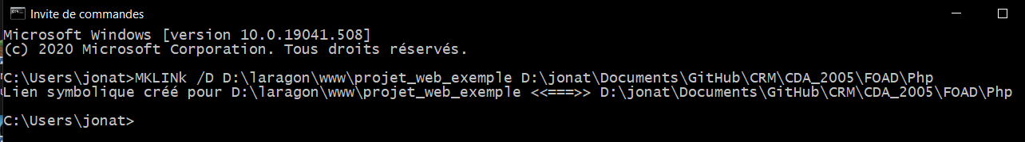

Fait attention de rajouter un dossier pour la destination avec le quel un raccourcie sera créé vers votre projet.

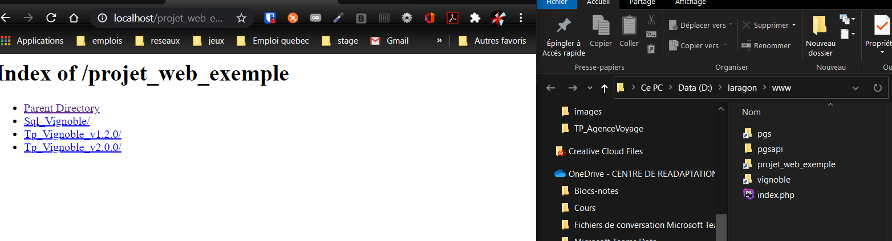

# Crédits :

|  |  |  |  |
| --- | --- | --- | --- |
| Action | Auteur | Descriptif | Date |
| Réalisation du document | Jonathan JEANNIARD | Lien symbolique | 25/09/2020 |
|  |  |  |  |